login.microsoftonline.com

<https://docs.microsoft.com/es-mx/learn/modules/azure-architecture-fundamentals/>

la estructura organizativa de los recursos en Azure, que consta de cuatro niveles: grupos de administración, suscripciones, grupos de recursos y recursos.

La imagen siguiente muestra la jerarquía vertical de la organización de estos niveles.

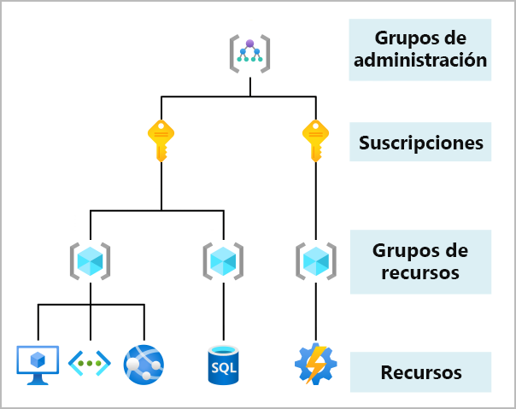

* **Recursos**: Los recursos son instancias de servicios que puede crear, como máquinas virtuales, almacenamiento o bases de datos SQL.
* **Grupos de recursos**: Los recursos se combinan en grupos de recursos, que actúan como contenedor lógico en el que se implementan y administran recursos de Azure como aplicaciones web, bases de datos y cuentas de almacenamiento.
* **Suscripciones**: Una suscripción agrupa las cuentas de usuario y los recursos que han creado esas cuentas de usuario. Para cada suscripción, hay límites o cuotas en la cantidad de recursos que se pueden crear y usar. Las organizaciones pueden usar las suscripciones para administrar los costos y los recursos creados por los usuarios, equipos o proyectos.
* **Grupos de administración**: Estos grupos le ayudan a administrar el acceso, las directivas y el cumplimiento de varias suscripciones. Todas las suscripciones de un grupo de administración heredan automáticamente las condiciones que se aplican al grupo de administración.

Algunos servicios o características de las máquinas virtuales solo están disponibles en determinadas regiones, como, por ejemplo, tipos de almacenamiento o tamaños de VM específicos.

También hay algunos servicios globales de Azure que no requieren que seleccione una región concreta, como Azure Active Directory, Azure Traffic Manager o Azure DNS.

Las regiones globales proporcionan una mejor escalabilidad y redundancia, y conservan la residencia de datos para los servicios.

Las zonas de disponibilidad son centros de datos separados físicamente dentro de una región de Azure.

Cada zona de disponibilidad consta de uno o varios centros de datos equipados con alimentación, refrigeración y redes independientes.

Una zona de disponibilidad se configura para constituir un límite de aislamiento.

Si una zona deja de funcionar, la otra continúa trabajando. Las zonas de disponibilidad están conectadas a través de redes de fibra óptica de alta velocidad privadas.

Las zonas de disponibilidad son principalmente para las máquinas virtuales, los discos administrados, los equilibradores de carga y las bases de datos SQL. Los servicios de Azure que admiten zonas de disponibilidad se dividen en tres categorías:

* **Servicios de zona**: ancle el recurso a una zona específica (por ejemplo, máquinas virtuales, discos administrados, direcciones IP).
* **Servicios de redundancia de zona**: la plataforma se replica automáticamente entre zonas (por ejemplo, almacenamiento con redundancia de zona, SQL Database).
* **Servicios no regionales**: los servicios siempre están disponibles en regiones geográficas de Azure y son resistentes a las interrupciones de toda la zona, así como a las de toda la región.

**¿Qué es un par de regiones?**

* Cada región de Azure se empareja siempre con otra región de la misma zona geográfica (por ejemplo, EE. UU., Europa o Asia) que se encuentre como mínimo a 500 km de distancia. Este enfoque permite la replicación de recursos, como el almacenamiento en la máquina virtual, en una zona geográfica, lo que ayuda a reducir la probabilidad de que se produzcan interrupciones provocadas por eventos como desastres naturales, disturbios civiles, cortes del suministro eléctrico o interrupciones de la red física que afecten de forma simultánea a ambas regiones. Si una región de un par se ve afectada por un desastre natural, por ejemplo, los servicios conmutarán por error automáticamente a la otra región de su par de regiones.
* Algunos pares de regiones de ejemplo en Azure son Oeste de EE. UU. y Este de EE. UU., o Sudeste Asiático y Asia Pacífico.
* Si se produce una gran interrupción de Azure, se da prioridad a una región de cada par para asegurarse de que al menos una se restaure lo más rápido posible para las aplicaciones hospedadas en ese par de regiones.

 términos:

* **Recurso**: elemento administrable que está disponible mediante Azure. Algunos ejemplos de recursos son las máquinas virtuales (VM), las cuentas de almacenamiento, las aplicaciones web, las bases de datos y las redes virtuales.
* **Grupo de recursos**: contenedor que incluye los recursos relacionados para una solución de Azure. El grupo de recursos incluye los recursos que se quieren administrar como grupo. Decida qué recursos pertenecen a un grupo de recursos según lo que más convenga a su organización.

Si elimina un grupo de recursos, también se eliminarán todos los recursos que contenga.

Los grupos de recursos también son un ámbito para aplicar permisos de control de acceso basado en roles (RBAC). Al aplicar permisos RBAC a un grupo de recursos, puede facilitar la administración y limitar el acceso para permitir solo lo que sea necesario.

## Azure Resource Manager

Azure Resource Manager es el servicio de implementación y administración para Azure. Proporciona una capa de administración que le permite crear, actualizar y eliminar recursos de la cuenta de Azure. Puede usar características de administración como el control de acceso, los bloqueos y las etiquetas para proteger y organizar los recursos después de la implementación.

Cuando un usuario envía una solicitud de cualquiera de las herramientas, las API o los SDK de Azure, Resource Manager recibe la solicitud. Autentica y autoriza la solicitud. Resource Manager envía la solicitud al servicio de Azure, que lleva a cabo la acción solicitada. Dado que todas las solicitudes se controlan mediante la misma API, verá resultados y funcionalidades coherentes en todas las distintas herramientas.

En la imagen siguiente se muestra el rol que desempeña el **Administrador de recursos** en el control de solicitudes de Azure.

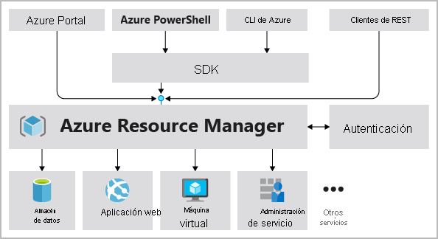

Todas las funcionalidades que están disponibles en Azure Portal también lo están a través de PowerShell, la CLI de Azure, las API REST y los SDK de cliente. Las funcionalidades disponibles originalmente mediante las API se incluirán en el portal a los 180 días de su lanzamiento inicial.

### Ventajas de usar Administrador de recursos

Con Resource Manager puede:

* Administrar la infraestructura mediante plantillas declarativas en lugar de scripts. Una plantilla de Resource Manager es un archivo JSON que define lo que quiere implementar en Azure.
* Implementar, administrar y supervisar todos los recursos de la solución en grupo, en lugar de controlarlos individualmente.
* Vuelva a implementar la solución a lo largo del ciclo de vida de desarrollo y tenga la seguridad de que los recursos se implementan en un estado coherente.
* Definir las dependencias entre recursos de modo que se implementen en el orden correcto.
* Aplique control de acceso a todos los servicios, puesto que RBAC se integra de forma nativa en la plataforma de administración.
* Aplicar etiquetas a los recursos para organizar de manera lógica todos los recursos de la suscripción.
* Comprenda la facturación de la organización viendo los costos de un grupo de recursos que comparten la misma etiqueta.

## **Suscripciones de Azure**

* El uso de Azure requiere una suscripción de Azure. Una suscripción le proporciona acceso autenticado y autorizado a los servicios y productos de Azure. Además, también le permite aprovisionar los recursos. Una suscripción de Azure es una unidad lógica de servicios de Azure que está vinculada a una cuenta de Azure, que es una identidad en Azure Active Directory (Azure AD) o en un directorio en el que confía Azure AD.

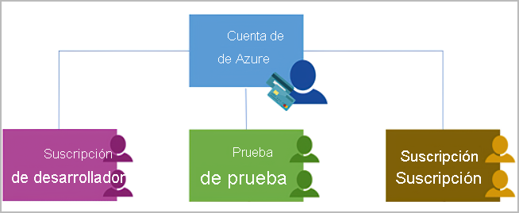

Una cuenta puede tener una suscripción o varias suscripciones que con distintos modelos de facturación y a las que se aplican diferentes directivas de administración de acceso. Puede usar las suscripciones de Azure para definir límites en torno a los productos, servicios y recursos de Azure. Hay dos tipos de límites de suscripción que puede utilizar:

* **Límite de facturación**: Este tipo de suscripción determina cómo se factura una cuenta de Azure por el uso de Azure. Puede crear varias suscripciones para diferentes tipos de requisitos de facturación. Azure genera facturas e informes de facturación independientes para cada suscripción, de modo que pueda organizar y administrar los costos.
* **Límite de control de acceso**: Azure aplica las directivas de administración de acceso en el nivel de suscripción, por lo que puede crear suscripciones independientes para reflejar distintas estructuras organizativas. Por ejemplo, dentro de una empresa hay diferentes departamentos a los que se pueden aplicar directivas de suscripción de Azure distintas. Este modelo de facturación le permite administrar y controlar el acceso a los recursos que los usuarios aprovisionan con suscripciones específicas.

### Creación de una suscripción de Azure adicional

Es posible que quiera crear suscripciones adicionales para fines de administración de facturación o de recursos. Por ejemplo, puede optar por crear suscripciones adicionales para separar lo siguiente:

* **Entornos**: cuando administra sus recursos, puede optar por crear suscripciones con el fin de configurar entornos independientes para el desarrollo y las pruebas, para seguridad o para aislar los datos por motivos de cumplimiento. Este diseño es especialmente útil porque el control de acceso a los recursos se produce en el nivel de suscripción.
* **Estructuras organizativas**: puede crear suscripciones para reflejar las distintas estructuras organizativas. Por ejemplo, podría limitar un equipo a recursos de bajo costo, al tiempo que permite que el departamento de TI tenga un alcance completo. Este diseño permite administrar y controlar el acceso a los recursos que los usuarios aprovisionan en cada suscripción.
* **Facturación**: es posible que también quiera crear suscripciones adicionales para fines de facturación. Dado que los costos se agregan primero en el nivel de suscripción, es posible que quiera crear suscripciones para administrar y realizar un seguimiento de los costos en función de sus necesidades. Por ejemplo, puede que quiera crear una suscripción para las cargas de trabajo de producción, y otra suscripción para las cargas de trabajo de desarrollo y pruebas.

Es posible que también necesite suscripciones adicionales debido a lo siguiente:

* **Límites de suscripción**: las suscripciones se enlazan a algunas limitaciones de hardware. Por ejemplo, el número máximo de circuitos de Azure ExpressRoute por cada suscripción es de 10. Esos límites se deben tener en consideración al crear suscripciones en la cuenta. Si en escenarios concretos hay que superar esos límites, es posible que se necesiten suscripciones adicionales.

### Personalización de la facturación para satisfacer sus necesidades

Si tiene varias suscripciones, puede organizarlas en secciones de la factura. Cada sección de la factura es un elemento de línea en la factura que muestra los cargos en los que se incurre ese mes. Por ejemplo, puede que necesite una única factura para la organización, pero quiere organizar los cargos por departamento, equipo o proyecto.

En función de sus necesidades, se pueden configurar varias facturas dentro de la misma cuenta de facturación. Para ello, cree perfiles de facturación adicionales. Cada perfil de facturación contiene su propia factura mensual y método de pago.

En el diagrama siguiente se muestra información general sobre cómo se estructura la facturación. Si ya se ha suscrito a Azure o si su organización tiene un Contrato Enterprise, puede que la facturación esté configurada de forma distinta.

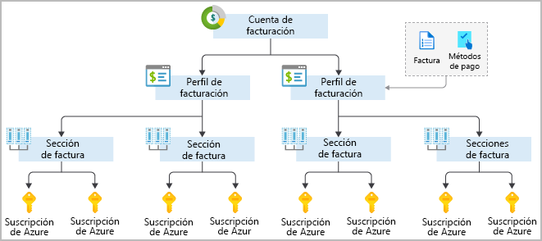

## Grupos de administración de Azure

Si la organización tiene muchas suscripciones, es posible que necesite una forma de administrar con eficacia el acceso, las directivas y el cumplimiento para esas suscripciones. Los grupos de administración de Azure ofrecen un nivel de ámbito que está por encima de las suscripciones. Las suscripciones se organizan en contenedores llamados grupos de administración y las condiciones de gobernanza se aplican a los grupos de administración. Todas las suscripciones dentro de un grupo de administración heredan automáticamente las condiciones que se aplican al grupo de administración. Los grupos de administración proporcionan capacidad de administración de nivel empresarial a gran escala con independencia del tipo de suscripciones que tenga. Todas las suscripciones de un único grupo de administración deben confiar en el mismo inquilino de Azure AD.

Por ejemplo, puede aplicar directivas a un grupo de administración que limite las regiones disponibles para la creación de máquinas virtuales. Esta directiva se aplicaría a todos los grupos de administración, las suscripciones y los recursos de ese grupo de administración, al permitir únicamente que se creen máquinas virtuales en esa región.

### Jerarquía de los grupos de administración y las suscripciones

Puede compilar una estructura flexible de grupos de administración y suscripciones para organizar los recursos en una jerarquía para una administración unificada de las directivas y el acceso. El diagrama siguiente muestra un ejemplo de creación de una jerarquía para la gobernanza mediante grupos de administración.

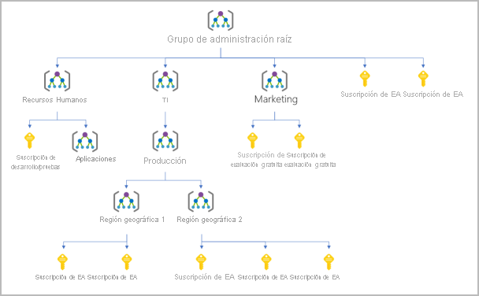

Puede crear una jerarquía que aplique una directiva. Por ejemplo, puede limitar las ubicaciones de las máquinas virtuales a la región oeste de EE. UU. en un grupo denominado Producción. Esta directiva se heredará en todas suscripciones de Contrato Enterprise que sean descendientes de ese grupo de administración y se aplicará a todas las máquinas virtuales de esas suscripciones. El propietario de los recursos o las suscripciones no puede modificar esta directiva de seguridad, lo que permite una gobernanza mejorada.

Otro escenario en el que se usarían grupos de administración es para proporcionar acceso de usuario a varias suscripciones. Al mover muchas suscripciones bajo ese grupo de administración, puede crear una asignación de control de acceso basado en rol (RBAC) en el grupo de administración que heredará ese acceso en todas las suscripciones. Una asignación en el grupo de administración puede permitir a los usuarios acceder a todo lo que necesitan en lugar de realizar scripting para proporcionar control de acceso basado en rol sobre las distintas suscripciones.

### Hechos importantes acerca de los grupos de administración

* Se admiten 10 000 grupos de administración en un único directorio.
* Un árbol de grupo de administración puede admitir hasta seis niveles de profundidad. Este límite no incluye el nivel raíz ni el nivel de suscripción.
* Cada grupo de administración y suscripción solo puede admitir un elemento primario.
* Cada grupo de administración puede tener muchos elementos secundarios.
* Todas las suscripciones y grupos de administración están dentro de una única jerarquía en cada directorio.